
МИНИСТЕРСТВО НАУКИ И ВЫСШЕГО ОБРАЗОВАНИЯ РОССИЙСКОЙ ФЕДЕРАЦИИ
Федеральное государственное бюджетное образовательное учреждение высшего образования
"МИРЭА - Российский технологический университет"

РТУ МИРЭА
Институт информационных технологий (ИТ)
Кафедра инструментального и прикладного программного обеспечения

ОТЧЕТ
ПО ПРАКТИЧЕСКОЙ РАБОТЕ №7

по дисциплине

«Технологии виртуализации клиент-серверных приложений»
Выполнил студент группы ИКБО-01-22 | Прокопчук Р.О.
Принял преподаватель кафедры ИиППО | Волков М.Ю.

Практические работы выполнены | « » 2025 г.
«Зачтено» | « » 2025 г.

Москва 2025
Теоретическое введение
Основные типы ресурсов в системе — процессорное время и оперативная память. В манифестах Kubernetes эти типы ресурсов измеряются в следующих единицах:
⎯ CPU — в ядрах;
⎯ RAM — в байтах.
Для каждого ресурса есть возможность задавать два типа требований — requests и limits. Requests — описывает минимальные требования к свободным ресурсам ноды для запуска контейнера, в то время как limits устанавливает жесткое ограничение ресурсов, доступных контейнеру.
Важно понимать, что в манифесте не обязательно явно определять оба типа, при этом поведение будет следующим:
Если явно задан только limits ресурса, то requests для этого ресурса автоматически принимает значение, равное limits. Т.е. фактически работа контейнера будет ограничена таким же количеством ресурсов, которое он требует для своего запуска.
Если для ресурса явно задан только requests, то никаких ограничений сверху на этот ресурс не задается — т.е. контейнер ограничен только ресурсами самой ноды.
Также существует возможность настроить управление ресурсами не только на уровне конкретного контейнера, но и на уровне namespace при помощи следующих сущностей:
⎯ LimitRange — описывает политику ограничения на уровне контейнера/пода, нужна для того, чтобы описать ограничения по умолчанию на контейнер/под, а также предотвращать создание объектов, требующих много ресурсов, ограничивать их количество и определять возможную разницу значений в limits и requests.
⎯ ResourceQuotas — описывают политику ограничения по всем контейнерам в ns и используется, как правило, для разграничения ресурсов по окружениям.
Каждому поду присваивается один из 3 QoS-классов:
⎯ guaranuted — назначается тогда, как для каждого контейнера в поде для memory и cpu задан request и limit, причем эти значения должны совпадать
⎯ burstable — хотя бы один контейнер в поде имеет request и limit, при этом request < limit
⎯ best effort — когда ни один контейнер в поде не ограничен по ресурсам
При этом, когда на ноде наблюдается нехватка ресурсов (диска, памяти), kubelet начинает ранжировать и выселять под’ы по определенному алгоритму, который учитывает приоритет пода и его QoS-класс.
Т.е. при одинаковом приоритете, kubelet в первую очередь будет выселять с узла поды с QoS-классом best effort.
Когда стоит задача автоматически увеличивать и уменьшать количество pod в зависимости от использования ресурсов в её решении может помочь такая сущность k8s как HPA (Horizontal Pod Autoscaler), алгоритм которого заключается в следующем:
⎯ Определяются текущие показания наблюдаемого ресурса (currentMetricValue).
⎯ Определяются желаемые значения для ресурса (desiredMetricValue), которые для системных ресурсов задаются при помощи request.
⎯ Определяется текущее количество реплик (currentReplicas).
По следующей формуле рассчитывается желаемое количество реплик
desiredReplicas = [ currentReplicas * ( currentMetricValue / desiredMetricValue )]
При этом масштабирования не произойдет, когда коэффициент (currentMetricValue / desiredMetricValue) близок к 1 (при этом допустимую погрешность мы можем задавать сами, по умолчанию она равна 0.1).

Постановка задачи
Для выполнения практической работы понадобится minikube. Необходимо выполнить все команды, создать необходимые конфигурации и отобразить их в отчете.
Запустим сервер метрик в minikube:
Нужно проверить работу сервера меток:
Если API ресурсов метрики доступно, в выводе команды будет содержаться ссылка на metrics.k8s.io
Нужно создать пространство имён, чтобы ресурсы, которыми будем пользоваться в данном упражнении, были изолированы от остального кластера
Для установки запроса памяти контейнеру используется поле resources:requests
Для ограничений по памяти используется resources:limits
Раздел args конфигурационного файла содержит аргументы для контейнера в момент старта. Аргументы "--vm-bytes", "150M" указывают контейнеру попытаться занять 150 Мб памяти.
Далее нужно создать конфигурационный файл memory-request-limit.yaml:
Далее необходимо создать под:
Нужно проверить статус Pod'a:
Необходимо просмотреть подробную информацию о Pod'е:
Вывод команды должен показать что для контейнера в Pod'е зарезервировано 100 Мб памяти и выставлено 200 Мб ограничения.
Запустите kubectl top, чтобы получить метрики Pod'a:
Нужно произвести удаление Pod:
Далее создан Pod, который попытается занять больше памяти, чем для него ограничено. Ниже представлен конфигурационный файл для Pod'a с одним контейнером, имеющим 50 Мб на запрос памяти и 100 Мб лимита памяти:
Далее необходимо создать Pod:
Нужно просмотреть подробную информацию о Pod'е:
В этот момент контейнер уже либо запущен, либо убит. Повторяем предыдущую команду, пока контейнер не окажется убитым:
Требуется изучить ещё более подробный вид статуса контейнера:
В выводе показано, что контейнер был убит по причине недостатка памяти (OOM):
Так как контейнер может быть перезапущен, kubelet стартует его. Требуется выполнить команду несколько раз, чтобы увидеть, как контейнер убивается и запускается заново:
Вывод показывает, что контейнер убит, перезапущен, снова убит.:
Требуется просмотреть подробную информацию об истории Pod'a:
Вывод показывает, что контейнер постоянно запускается и падает: Посмотрим детальную информацию о нодах на кластере: В выводе содержится запись о том, что контейнер убивается по причине нехватки памяти:
Далее необходимо удалить Pod:
После удаления нужно создать Pod, чей запрос памяти будет превышать ёмкость любой ноды в кластере. Ниже представлен конфигурационный файл для Pod'a с одним контейнером, имеющим запрос памяти в 1000 Гб (что наверняка превышает ёмкость любой имеющейся ноды):
Создадим Pod:
Проверим статус Pod'a:
Вывод показывает, что Pod имеет статус PENDING. Это значит, что он не запланирован ни на одной ноде, и такой статус будет сохраняться всё время:
Посмотрим подробную информацию о Pod'е, включающую события:
Вывод показывает невозможность запуска контейнера из-за нехватки памяти на нодах:
Удалим Pod:
Удалим пространство имён. Эта операция удалит все Pod'ы, созданные в рамках данного упражнения:
Далее необходимо создать Pod, имеющий один контейнер. Требуется задать для контейнера запрос в 0.5 CPU и лимит в 1 CPU. Конфигурационный файл для такого Pod'а:
Раздел args конфигурационного файла содержит аргументы для контейнера в момент старта. Аргумент -cpus "2" говорит контейнеру попытаться использовать 2 CPU.
Нужно создать Pod и удостовериться, что он запущен:
Далее нужно просмотреть детальную информацию о Pod'е:
В выводе видно, что Pod имеет один контейнер с запросом в 500 миллиCPU и с ограничением в 1 CPU.
Требуется запустить kubectl top, чтобы получить метрики Pod'a:
В этом варианте вывода Pod'ом использовано 974 милли-CPU, что лишь чуть меньше заданного в конфигурации Pod'a ограничения в 1 CPU.
Далее можно удалить Pod:
Далее нужно создать Pod с запросом CPU, превышающим мощности любой ноды в вашем кластере. Ниже представлен конфигурационный файл для Pod'а с одним контейнером. Контейнер запрашивает 100 CPU, что почти наверняка превышает имеющиеся мощности любой ноды в кластере.
Далее нужно создать Pod:
Требуется проверить статус Pod'а:
Вывод показывает Pending статус у Pod'а. То есть Pod не запланирован к запуску ни на одной ноде и будет оставаться в статусе Pending постоянно:
Нужно просмотреть подробную информацию о Pod'е, включающую в себя события:
В выводе отражено, что контейнер не может быть запланирован из-за нехватки ресурсов CPU на нодах:
Далее можно удалить Pod:

Ход работы
Ход работы представлен на рисукнках 1-16.
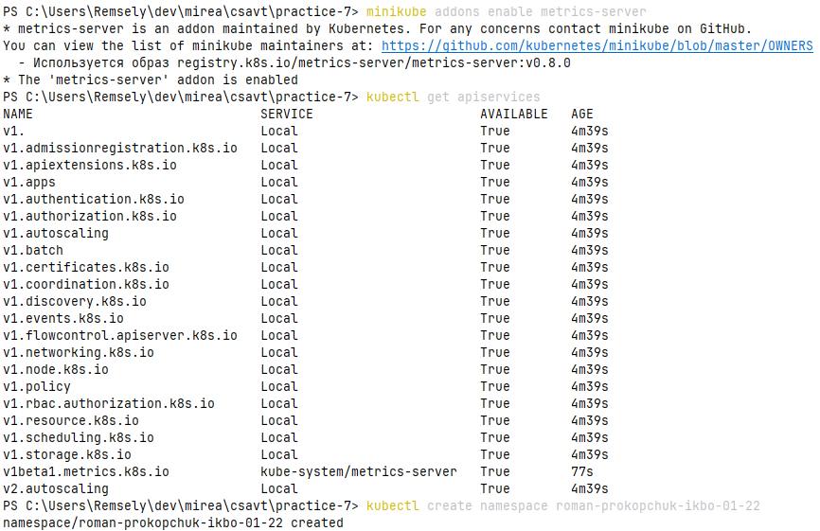
Рисунок 1 – Подготовка окружения
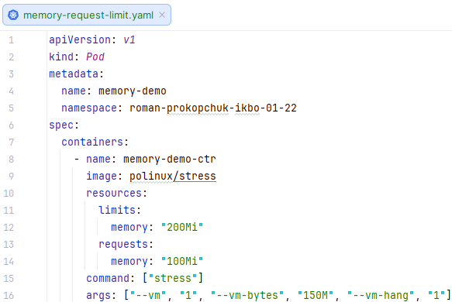
Рисунок 2 – Конфигурация pod-а memory-demo
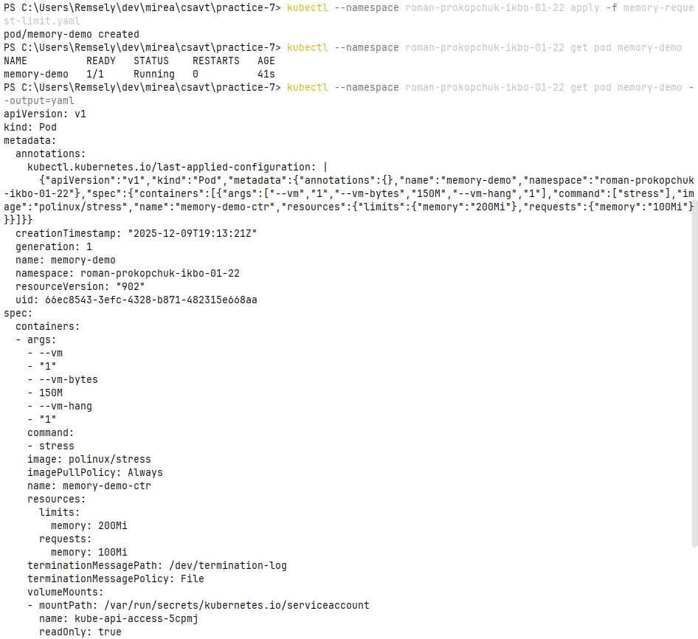
Рисунок 3 – Применение конфигурации memory-demo и просмотр
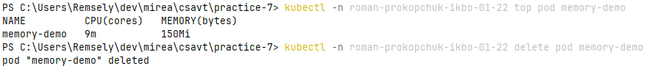
Рисунок 4 – Вывод информации о ресурсах и удаление memory-demo
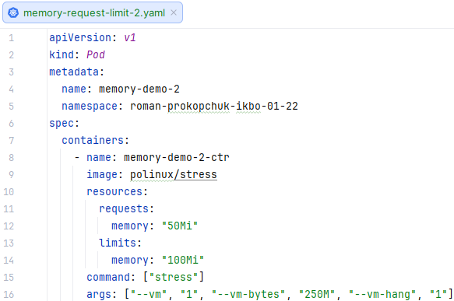
Рисунок 5 – Конфигурация pod-а memory-demo-2
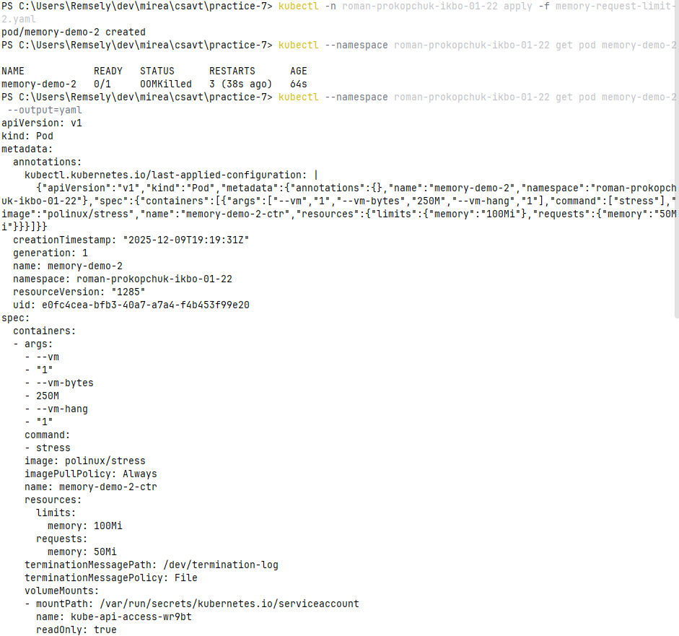
Рисунок 6 – Применение конфигурации memory-demo-2 и просмотр
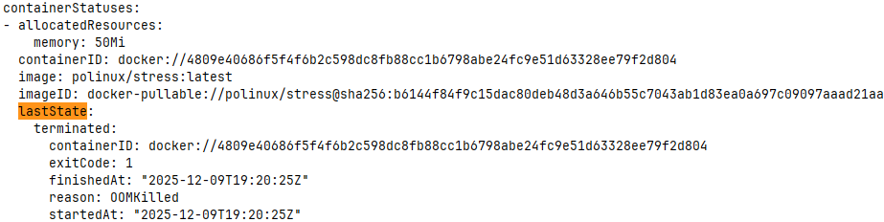
Рисунок 7 – Информации о lastState memory-demo-2
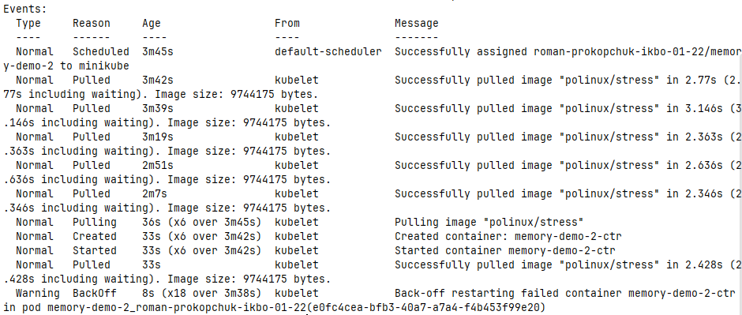
Рисунок 8 – Информация о прекращении перезапуска memory-demo-2
Рисунок 9 – Удаление memory-demo-2
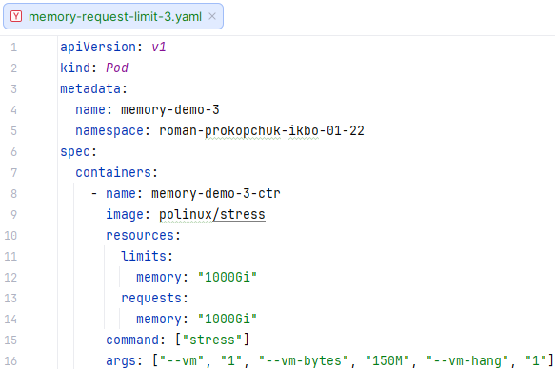
Рисунок 10 – Конфигурация pod-а memory-demo-3
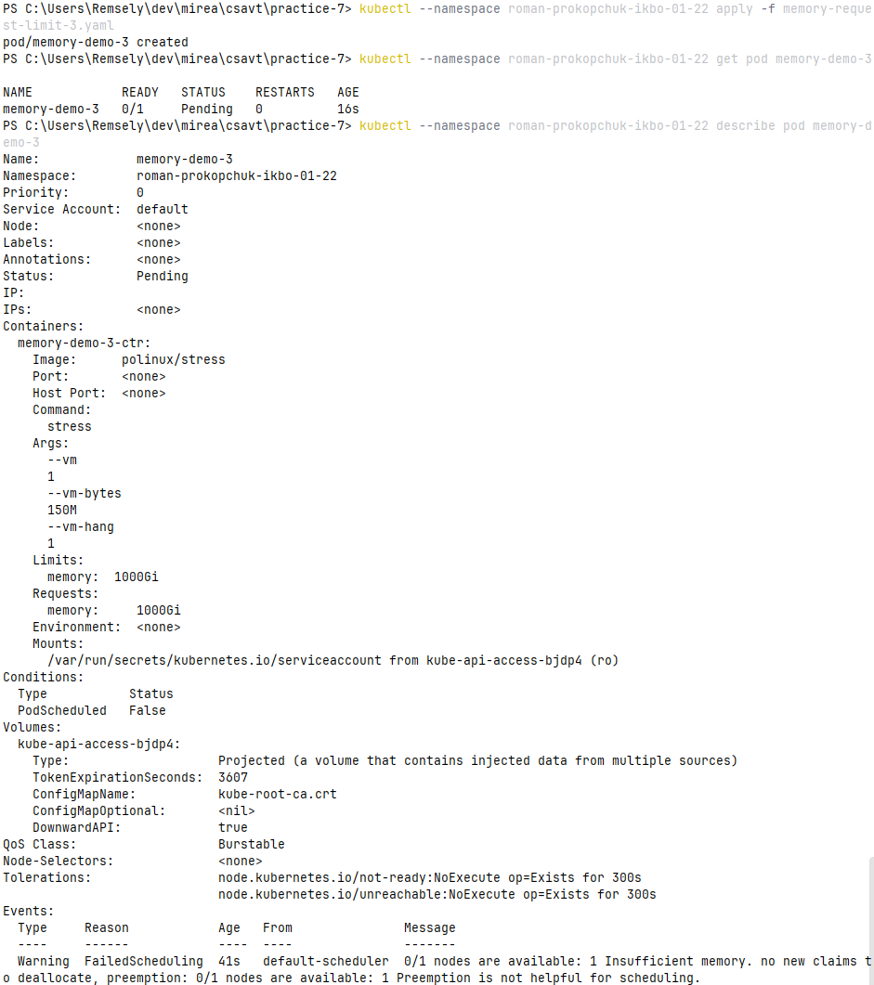
Рисунок 11 – Применение конфигурации memory-demo-3 и просмотр
Рисунок 12 – Удаление namespace и memory-demo-3
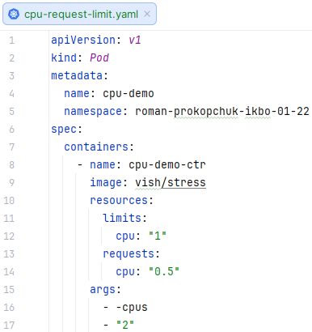
Рисунок 13 – Конфигурация pod-а cpu-demo
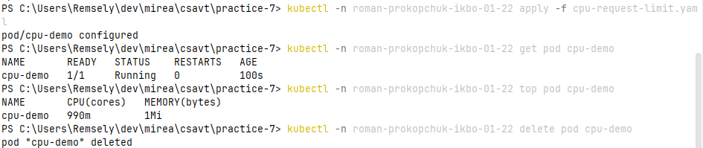
Рисунок 14 – Применение конфигурации cpu-demo, просмотр информации о нем и его удаление
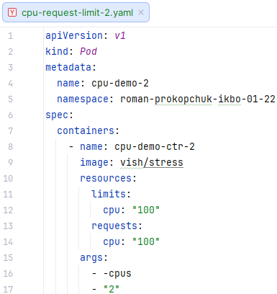
Рисунок 15 – Конфигурация pod-а cpu-demo-2
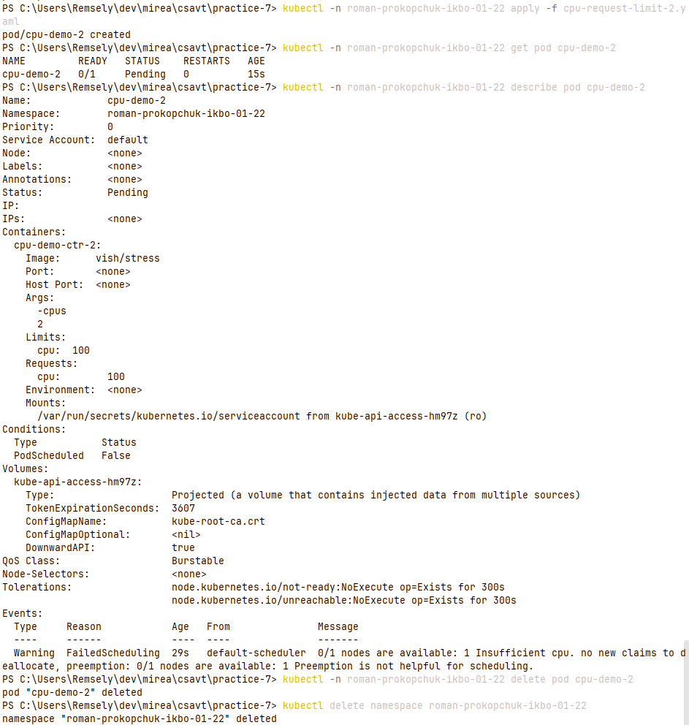
Рисунок 16 – Применение конфигурации cpu-demo-2, просмотр информации о нем и его удаление

Вывод
В результате выполнения данной практической было выполнено ознакомление с конфигурацией лимитов pod-ов в Kubernetes.

Ответы на вопросы к практической работе
- Назовите 3 QoS-класса:
Guaranteed (requests = limits для всех ресурсов), Burstable (requests < limits или не все поля заданы), Best Effort (ресурсы не заданы вообще).
2. Основные ресурсы и единицы измерения:
CPU (в ядрах или милли-ядрах, например, 500m), RAM (в байтах, например, Mi, Gi).
3. Для чего нужен HPA (Horizontal Pod Autoscaler)?
Для автоматического увеличения или уменьшения количества реплик (подов) в зависимости от текущего потребления ресурсов (нагрузки).
4. Для чего необходимо устанавливать ограничения (limits)?
Чтобы один контейнер не забрал все ресурсы ноды, вызвав сбои в других процессах, и для предотвращения создания слишком "тяжелых" объектов.
5. Что будет с узлом при превышении ограничений?
Если заканчивается память (RAM), Kubelet начнет "выселять" (evict) поды, начиная с класса Best Effort. Если превышается CPU, процессы будут просто замедляться (throttling), так как CPU — сжимаемый ресурс.

Список источников информации
  - Kubernetes: лучшие практики. — СПб.: Питер, 2021. — 288 с.: ил. — (Серия «Для профессионалов»).
  - K8S для начинающих. Первая часть — Текст: электронный [сайт]. — URL: https://habr.com/ru/post/589415/
  - Kubernetes или с чего начать, чтобы понять что это и зачем он нужен — Текст: электронный [сайт]. — URL: https://habr.com/ru/company/otus/blog/537162/
  - Основы Kubernetes — Текст: электронный [сайт]. — URL: https://habr.com/ru/post/258443/

